自社ポータルに Offision を埋め込む
社内サイトやポータルのページの中にユーザーアプリを置く手順。アドレスをどこから コピーするか、ページに入れる iframe、自社サイトが保持できるようにする埋め込みの 設定、そして動作の確認方法。
2026-09-01 · https://offision.com/help/ja/integrations/embed-offision-in-your-company-portal/
はじめる前に:
ポータルページ自体を編集できること、そしてアカウントの所有者であること — この
埋め込みの画面は所有者だけが開けます。ポータルは https で提供されている必要が
あります（自社ネットワーク内にある場合を除く）。

1. ユーザーポータルのアドレスをコピーする
マーケットプレイス の システムURL を開きます。最初の行 ユーザーポータル
URL が埋め込むアドレスです。コピーします。
Where in Offision: admin app → marketplace/integration-links (システムURL)
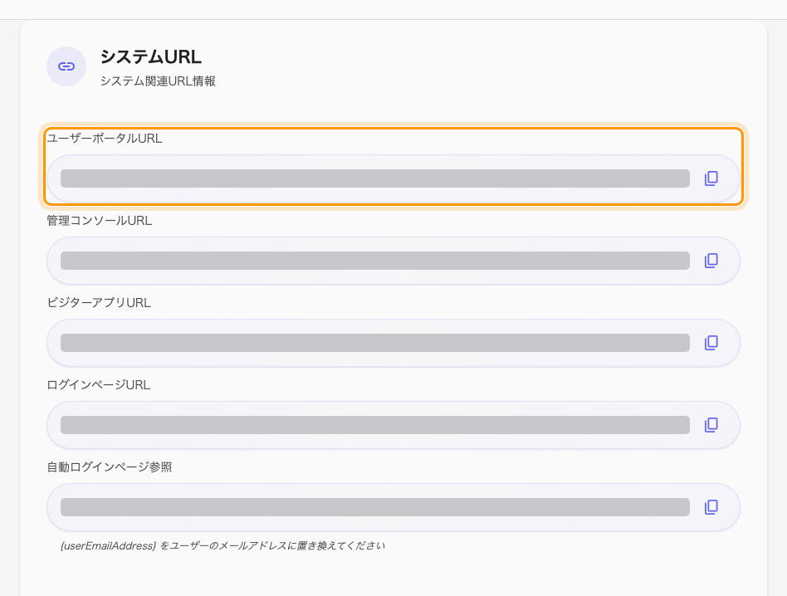
システムURL。最初の行が埋め込むアドレス。

2. ページに置く
ポータルページに iframe を追加し、そのアドレスをソースにします。高さは十分に
取ってください。アプリは与えられた枠を埋めるので、低いフレームでは壊れて見えます。
<iframe
src="USER-PORTAL-URL-FROM-STEP-1"
title="Offision"
style="width: 100%; height: 900px; border: 0;"
allow="clipboard-write; camera"
></iframe>
camera は、埋め込んだアプリから QR コードを読み取ってチェックインする場合にだけ
必要です。使わないなら外してください。

3. 自社サイトが保持できるようにする
この手順まで、多くのテナントではフレームは空のままです。システム設定 の
セキュリティ設定 を開き、ユーザーアプリの埋め込み を リストに登録した
ウェブサイト にして、ポータルのアドレスを 許可するウェブサイト に追加します。
Where in Offision: admin app → system-account/security-settings (セキュリティ設定)
入力するのはポータルページの オリジン — スキームとホストまでで、パスは含め
ません。この欄が受け付ける書き方と、複数のポータルアドレスを 1 行でまとめる方法は
Offision を埋め込めるウェブサイトを指定する
にあります。
保存します。変更は次のページ読み込みから有効です。

4. 動作を確認する
自分以外の利用者として、プライベートウィンドウでポータルページを開きます。
- 空の枠ではなくアプリが表示される。
- サインインでき、再読み込みしてもサインインしたままである。
- 会議室を開いて予約できる。
空のフレームなら、許可するウェブサイト のアドレスがそのページと一致していま
せん。埋め込んだページが表示されない
を順に確認してください。サインインを何度も求められる場合は別の問題で、
フレーム内で何度もサインインを求められる
にあります。
来訪者アプリは別のスイッチ:
同じ画面の 来訪者アプリの埋め込み は、自社サイトに組み込んだ受付や登録の
ページ向けです。選択肢もリストも独立していて、片方を設定しても他方は変わりません。

